菜单权限
1. 配置：
A.首先需在《菜单导航》功能里进行菜单的管理，可设置菜单的图标，地址，是否可见等。
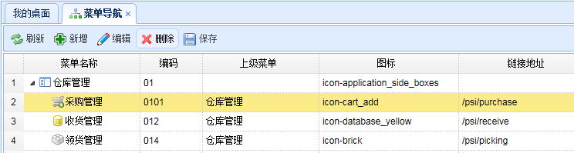
B 在菜单导航里存在的所有菜单里，配置该角色拥有的菜单权限
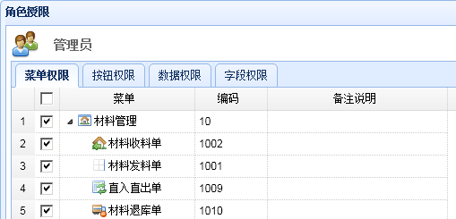

按钮权限
1. 配置：
A.首先需在《菜单导航》功能里每个菜单的 点击"设置按钮"，弹出设置页面能拥有的最大权限的按钮（如果所需的按钮不在这个列表里，也可以自己添加，注：ViewModel需增加相应按钮的事件）
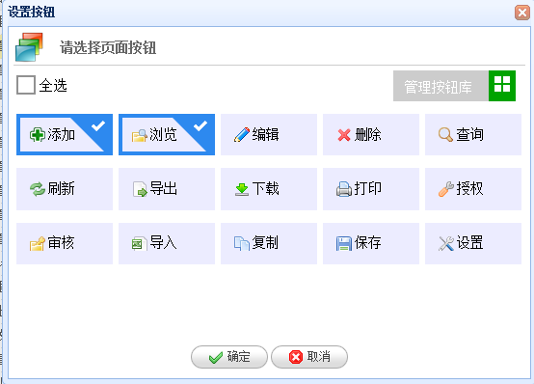
B. 再在《角色权限》功能里勾选该角色所能拥有的按钮权限（选择范围为《菜单导航》功能设定的所有按钮）
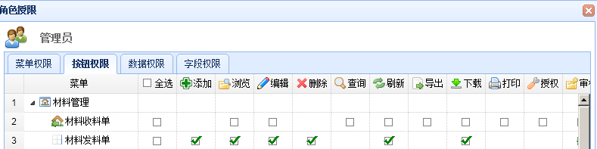

2. 应用事例
可参考 Mms->Send（发料单页面）,只需在View页面加上以下代码即可
ViewCode: @Html.RenderToolbar()

数据权限
（我们是叫授权代码CreditCode）
1. 配置：
A 直接在《角色授权》页面里，给该角色配置数据权限（以项目管理为例，可以理解为某个项目的权限）
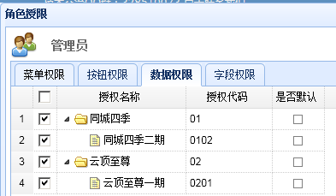
B 每张数据表里要有一个授权代码字段CreditCode，
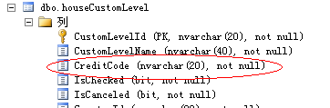
2 应用事例
暂时没有参考事例
具体区分角色数据权限思路：根据每张表里的授权代码字段进行过滤即可。

字段权限
（可控制页面里某个字段是否可被该角色查看）
1. 配置：
允许指菜单里允许角色看到哪些字段，不写默认所有可看
拒绝指菜单里拒绝角色看到哪些字段
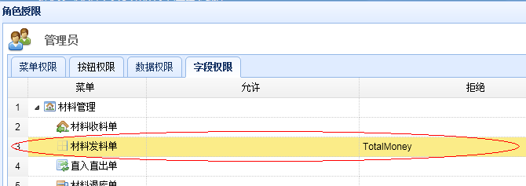

2 应用事例
可参考 Mms->Send（发料单页面）,只需在View页面加上以下代码即可
